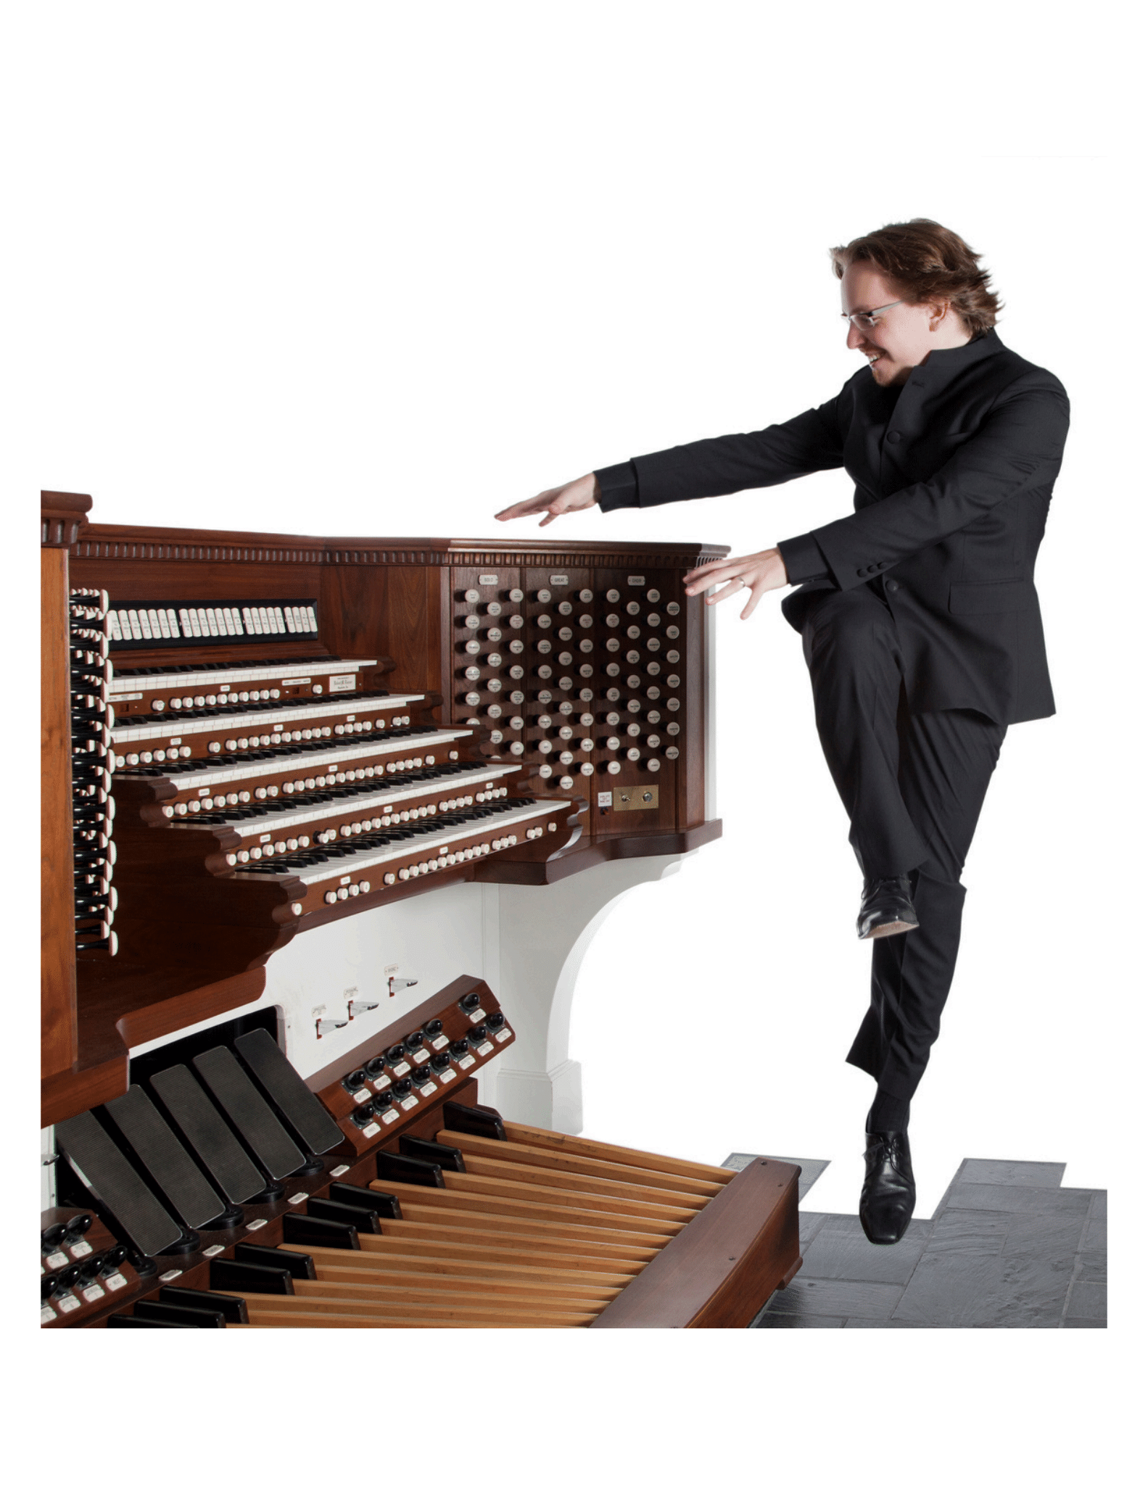

Widerwillig besuchte er im Alter von sieben Jahren mit seinen Eltern ein Orgelkonzert. Seither steht er im Bann dieses Instruments und zählt zu den weltweit gefeiertsten Organisten. Dank der Stiftung Musica Sacra Westfalica und des Rotary Clubs ist er am Sonntag, dem 27. September um 17.00 Uhr zu Gast in der Werner Christophorus-Kirche. Die Rede ist von Felix Hell.
Geboren 1985 in der Pfalz, zeigte sich schon früh sein überbordendes Talent. Seine Eltern zogen mit ihm im Alter von 13 Jahren nach New York, um ihm dort die beste musikalische Ausbildung zuteilwerden zu lassen.
Seither absolvierte er weit mehr als 1000 Konzerte auf allen Erdteilen und spielte über ein Dutzend CDs ein. Ungezählte Preise, Ehrentitel und diverse Lehraufträge runden seine vielfältige Tätigkeit ab.
In Werne präsentiert Hell Meisterwerke der internationalen Orgelliteratur aus verschiedenen Jahrhunderten.

